**NOTESE ME**

NIM : 201511035

Nama Mahasiswa : Alifah Fisalsabilawati

Kelas : 2B-D3

Persona yang Dipilih : Persona 1

1. Deskripsi Solusi

Aplikasi yang saya buat bernama *notese me*. Diambil dari kata *note* dan saya tambahkan *notese me* agar pembacaannya mirip seperti “*notice*”. Mengapa saya ingin pembacaannya seperti notice karena sesuai dengan masalah adolfo pada persona 1, yaitu kesulitan mengorganisir tugas tugas yang harus diselesaikan terlebih dahulu maka dengan aplikasi yang saya buat aplikasi ini seakan akan meminta adolfo untuk menotice tugas tugas yang sudah di input pada aplikasi ini.

Aplikasi ini sendiri memiliki beberapa fitur utama yaitu

* Tambah task

Pada fitur ini, kita bisa menambahkan task yang kita inginkan. Selain itu kita bisa memberi nama task tersebut dan membuat task tersebut sebagai event atau lainnya. Selain itu jika task ditambahkan dengan menambahkan jam deadline kapan tugas itu dikumpulkan maka aplikasi akan memberi alarm atau pengingat pada handphone adolfo.

* To-do list

Pada fitur ini ketika kita sudah membuat task maka task tersebut akan muncul pada fitur ini. didalam fitur ini juga kita dapat mencoret atau mencentang jika task sudah kita kerjakan

* Lisk task

Fitur ini akan muncul pada halaman utama. Sama seperti list task namun yang membuat beda dari to-do list ialah dalam fitur ini tidak bisa mencoret atau mencentang task tersbut. Hanya bisa melihat task yang akan ada pada hari ini atau pun kedepannya.

Lalu ada fitur lain yaitu profile, didalam fitur ini terdapat username, email dan password yang sebelumnya sudah kita buat. Dengan fitur fitur tersebut menurut saya masalah adolfo akan teratasi karena ada fitur yang membantunya mengingat tugas mana saja yang belum di selesaikan dan jika sudah diselesaikan pun tugas tersebut bisa dicoret agar tidak tertumpuk dengan tugas lain yang belum dikerjakan. Lalu aplikasi ini juga memiliki fitur *alarm* yang akan bunyi agar adolfo bisa menyelesaikan tugas sebelum deadline.

1. Mock-Up Aplikasi

* *Splash screen Home*

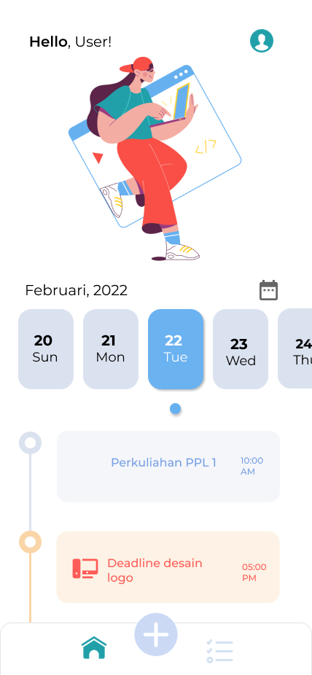

* *Home halaman 2 Add task*

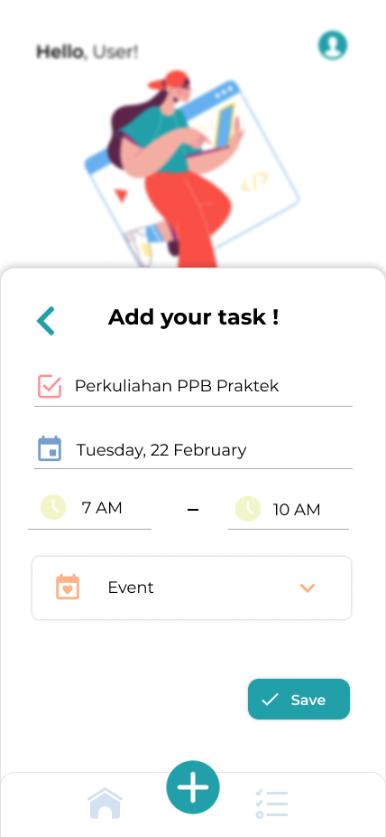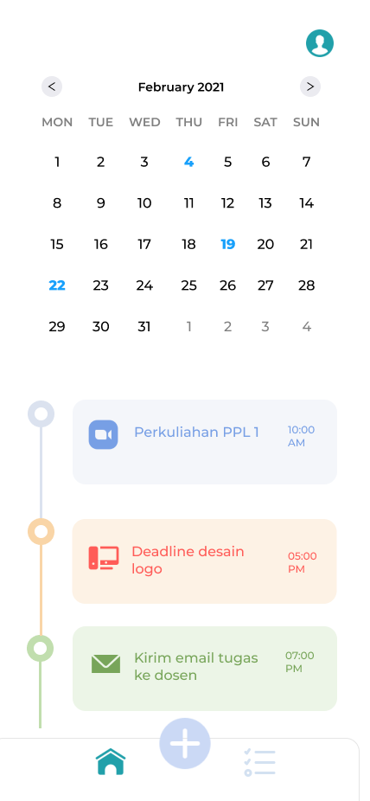

* *Add task Profile*

